**Jaka płukanka do włosów jest najlepsza i jak ją stosować?**

**Stosowana zarówno do odświeżenia koloru pomiędzy kolejnym farbowaniem, jak również w formie bezpiecznej metody na nadanie im nowego odcieniu - płukanka do włosów świetnie sprawdza się w obu wypadkach. Który rodzaj wybrać i jak ją zastosować w praktyce? Dowiesz się z dzisiejszego wpisu!**

**Płukanka do włosów - co to jest i jak jej używać?**

Farby do włosów, choć potrafią zupełnie odmienić nasz wizerunek, ze względu na wnikanie wgłąb struktury włosa są inwazyjną metodą koloryzacji. W odróżnieniu od nich **płukanka do włosów** to kosmetyk o delikatnym działaniu, który otula włos jedynie z zewnątrz, a czasem wręcz mają właściwości pielęgnacyjne. Stosuje się je zmywając nimi włosy zaraz po umyciu, lub dla bardziej intensywnego koloru, mocząc w nich włosy przez kilka minut.

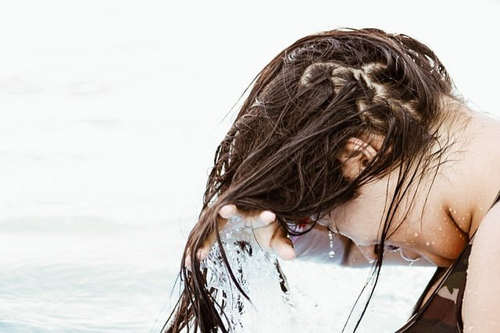

**Który rodzaj płukanki wybrać dla danego koloru włosów?**

Decyzja o tym, która [płukanka do włosów](https://swiat-kosmetykow.pl/plukanka-do-wlosow) najlepiej sprawdzi się w naszym wypadku uzależniona jest od ich koloru. W ofertach producentów znaleźć można produkty stworzone specjalni z myślą o brunetkach, szatynkach, blondynkach, a także paniach z fryzurą w kolorze rudym. Alternatywnym rozwiązaniem jest *płukanka do włosów* na bazie ziół i roślin, a także domowe metody. Warto skorzystać z tego rozwiązania, aby odświeżyć wygląd swoich włosów.